****店空调维修保养工程竣工报告

****店空调卖场制冷效果差，检查发现落地式风柜翅片严重堵塞，过滤网为袋式过滤器，不方便清洗保养，且风轮、接水盘有较多灰尘、污垢，现已按照合同工程清单项目全部完成，清洗、维修完毕后落地式风柜区域效果明显改善。
办公区原有2台盘管机，整体制冷效果差，按照工程清单加装1台四出风天花机，清洗改造原有两台盘管机，完工后效果明显改善。

以下为施工过程中拍摄的部分照片：

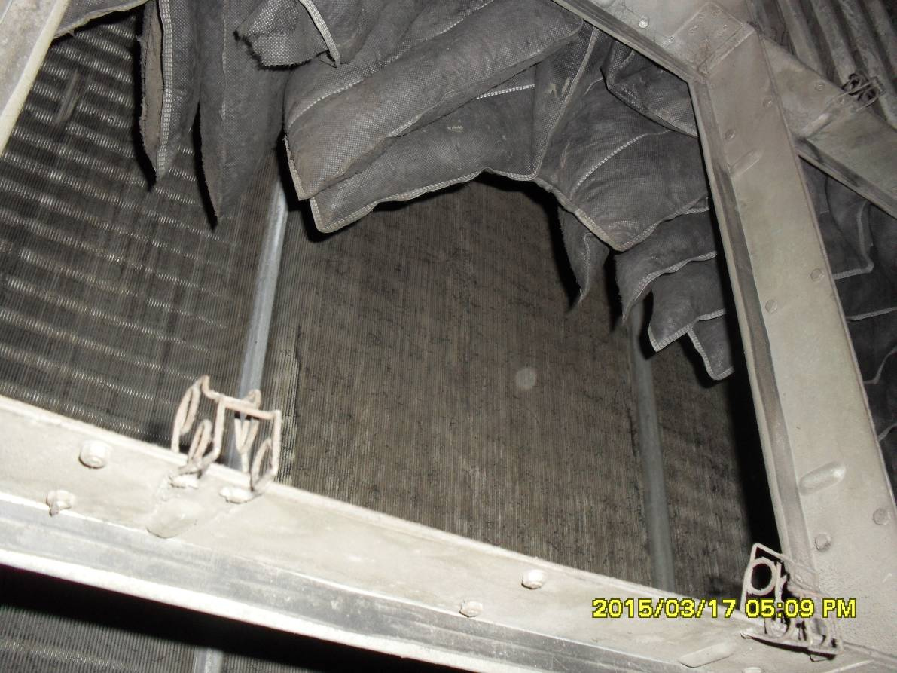

清洗前风柜翅片很脏，为袋式过滤器，开机状态拍摄，风柜回风口没有风
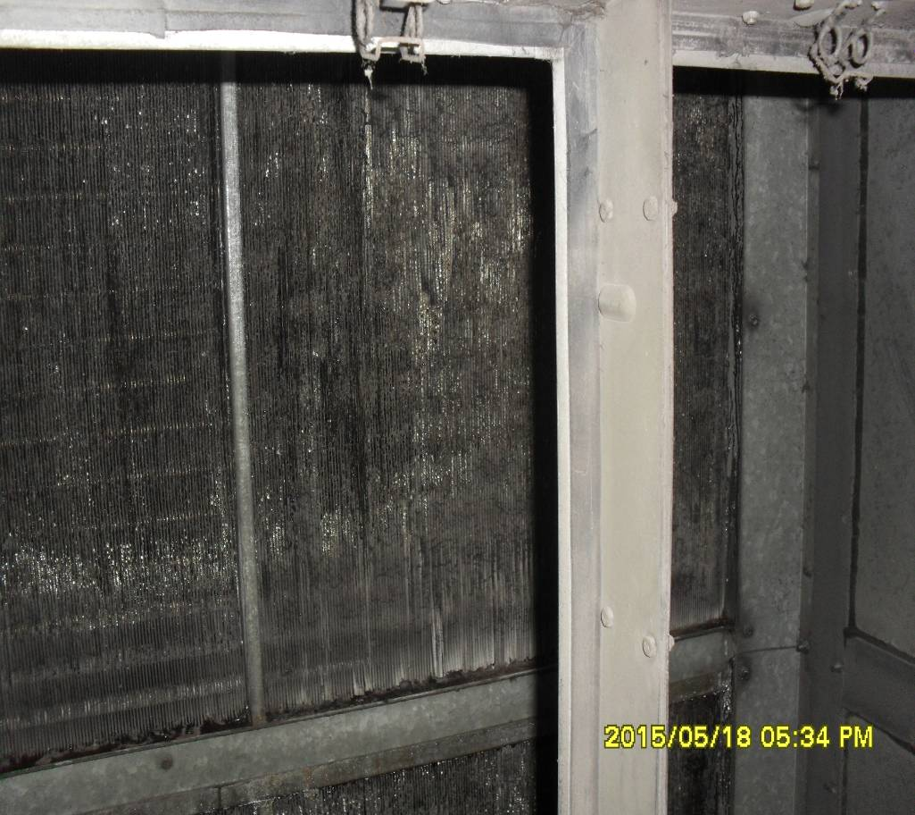
清洗前翅片表面布满灰尘，中间被泥巴堵塞，基本没有风
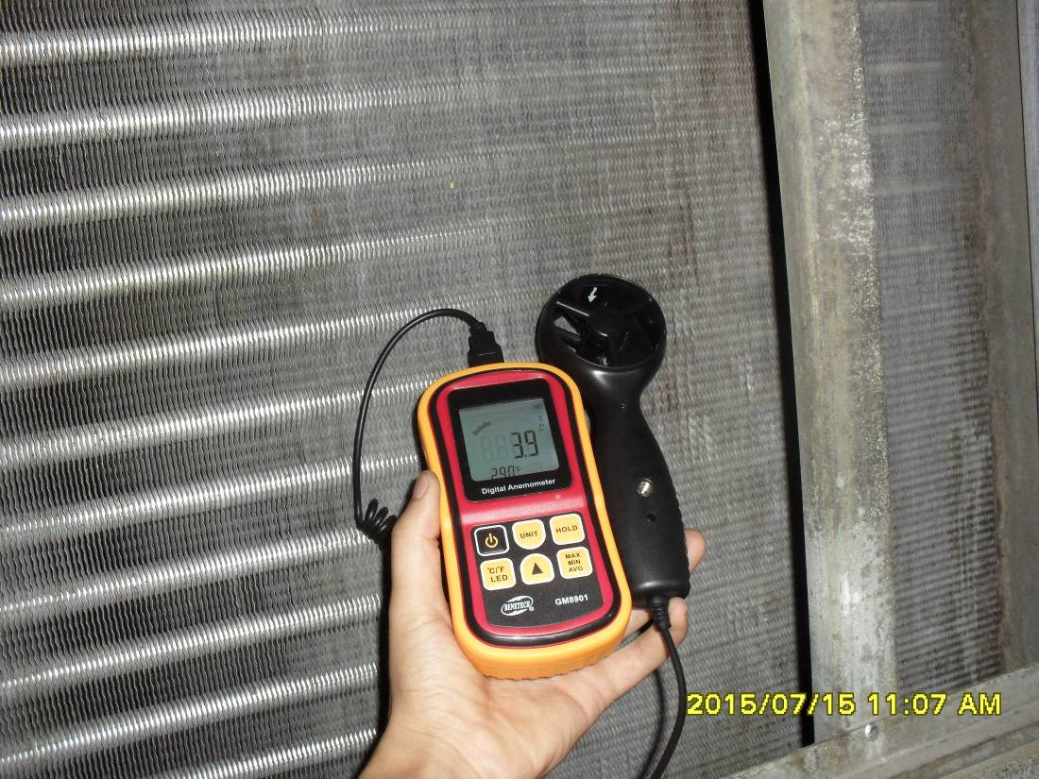
清洗后翅片表面整洁，翅片内部泥巴清理干净，风速3.9M/S.
清洗前翅片表面布满灰尘
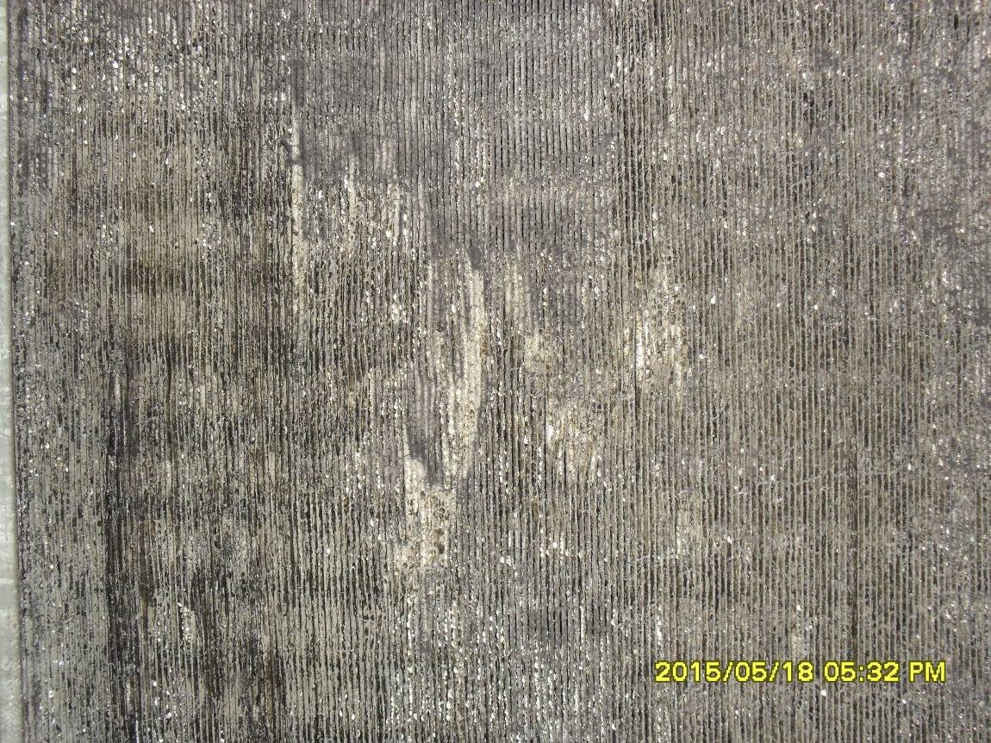
清洗前风柜翅片表面布满灰尘，翅片内部严重堵塞

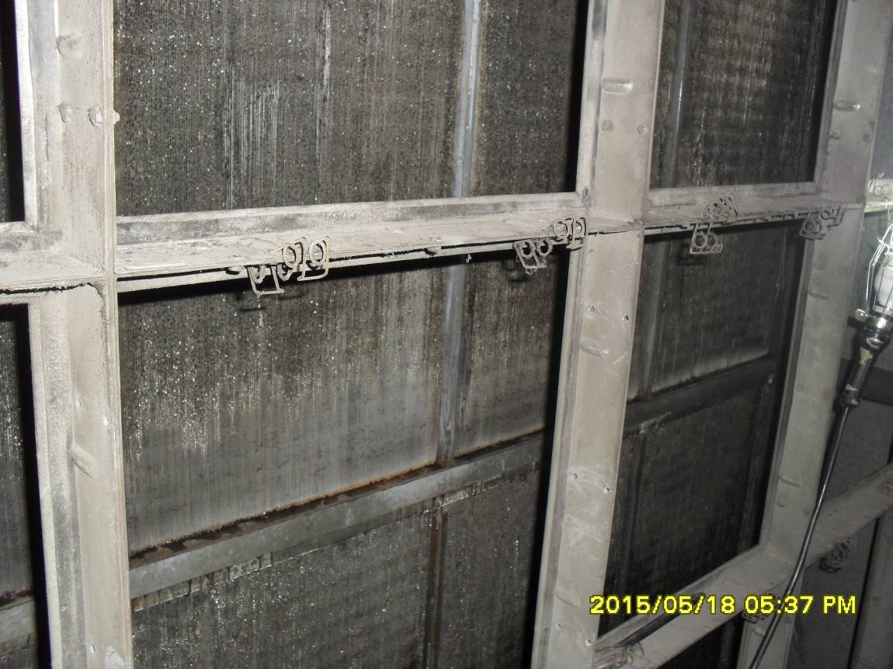
清洗前风柜翅片
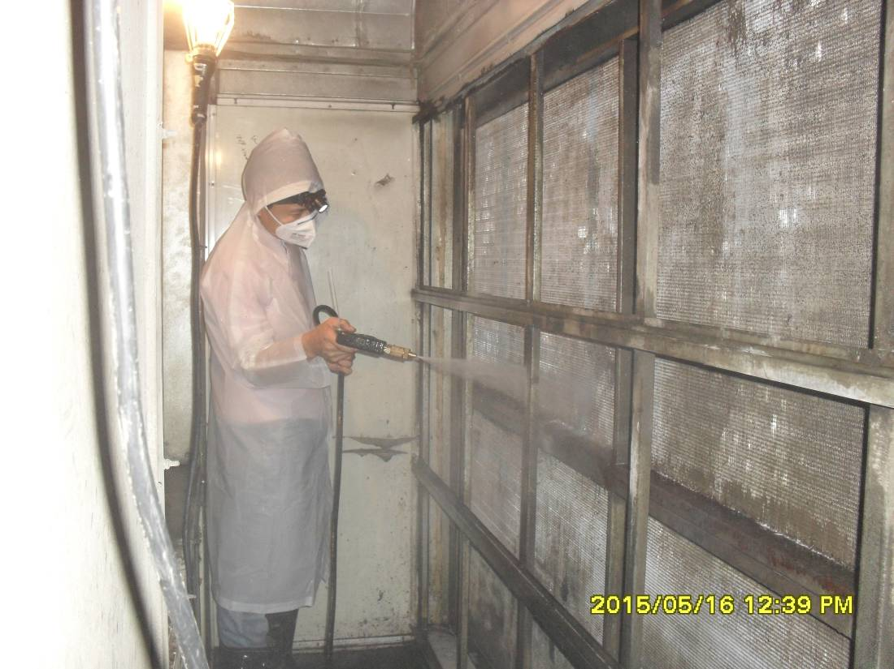
正在清洗风柜翅片
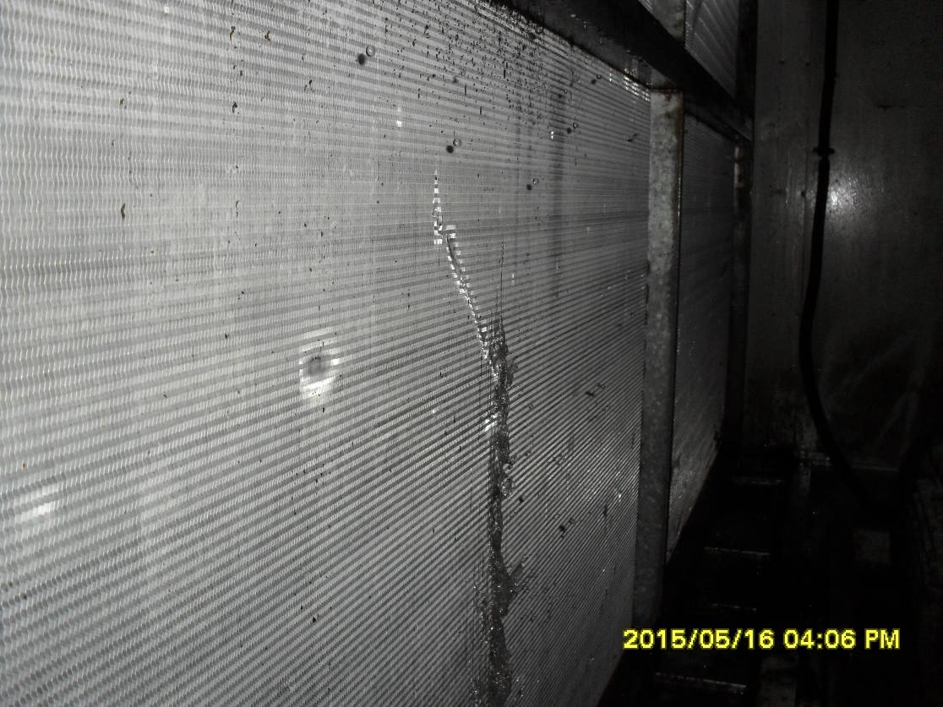
清洗风柜过程中，高压水穿过翅片，清洗出翅片内部泥巴
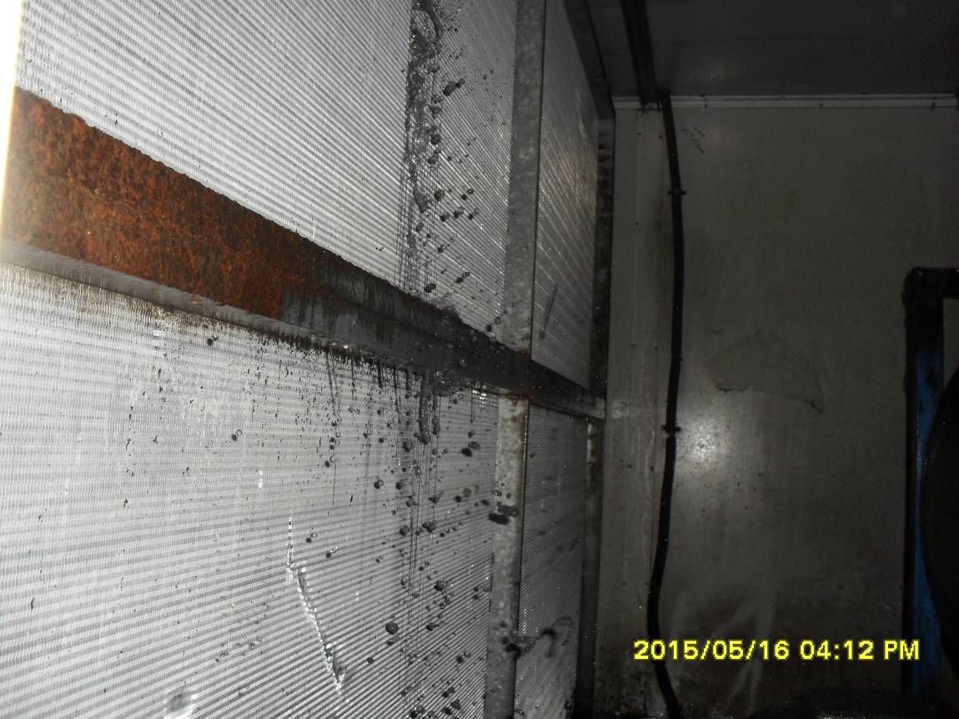
清洗风柜过程中，高压水穿过翅片，清洗出翅片内部泥巴
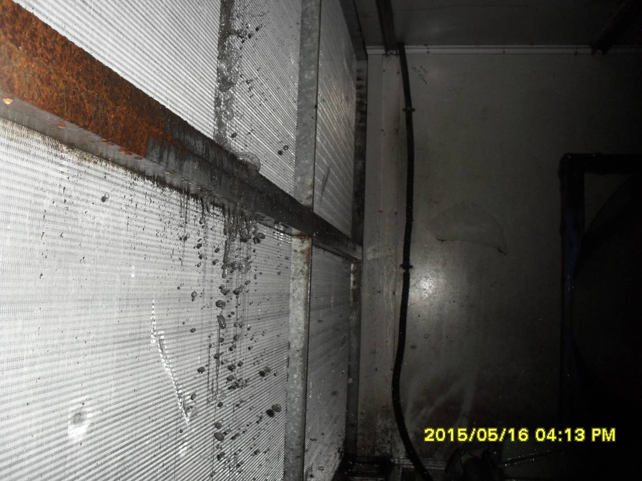
清洗翅片，留下来的水中有大量泥巴。
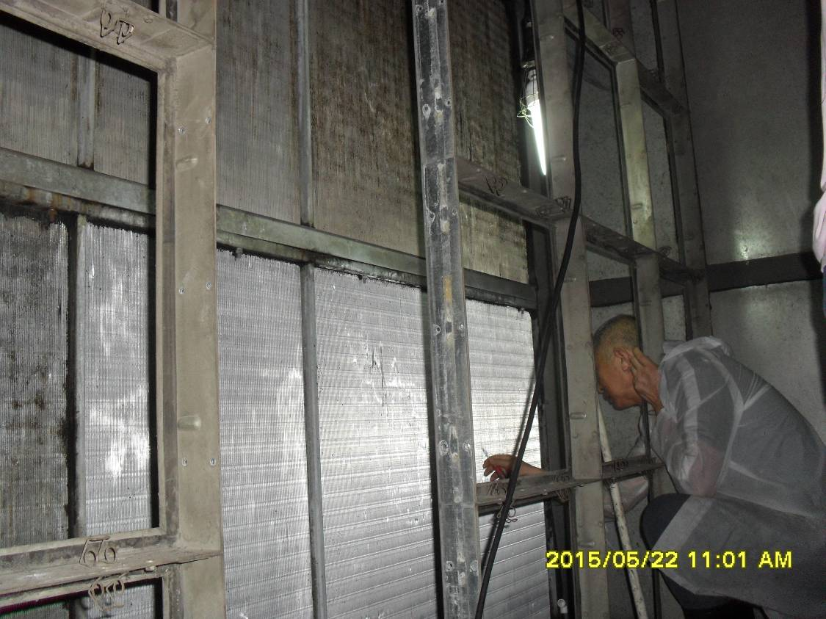

清洗风柜过程中，下方用药水清洗过，上方还没用药水，正在用电笔拨正以前歪倒的翅片
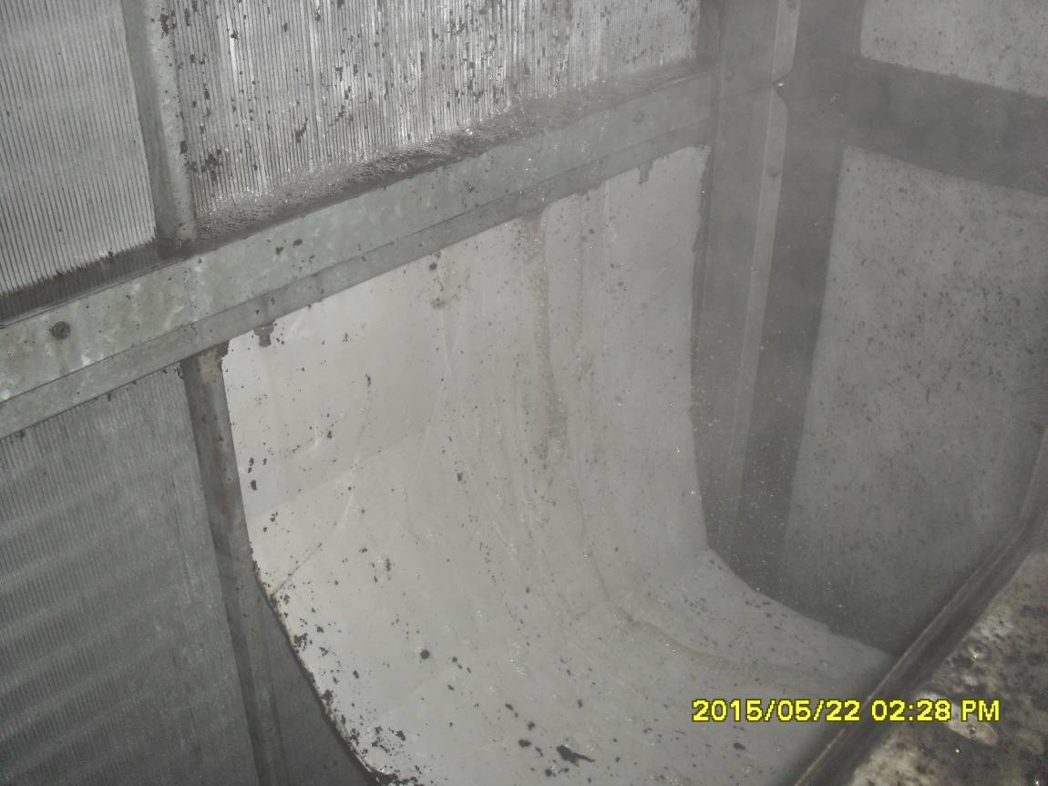
正在用药水清洗翅片，风柜内部布满水雾
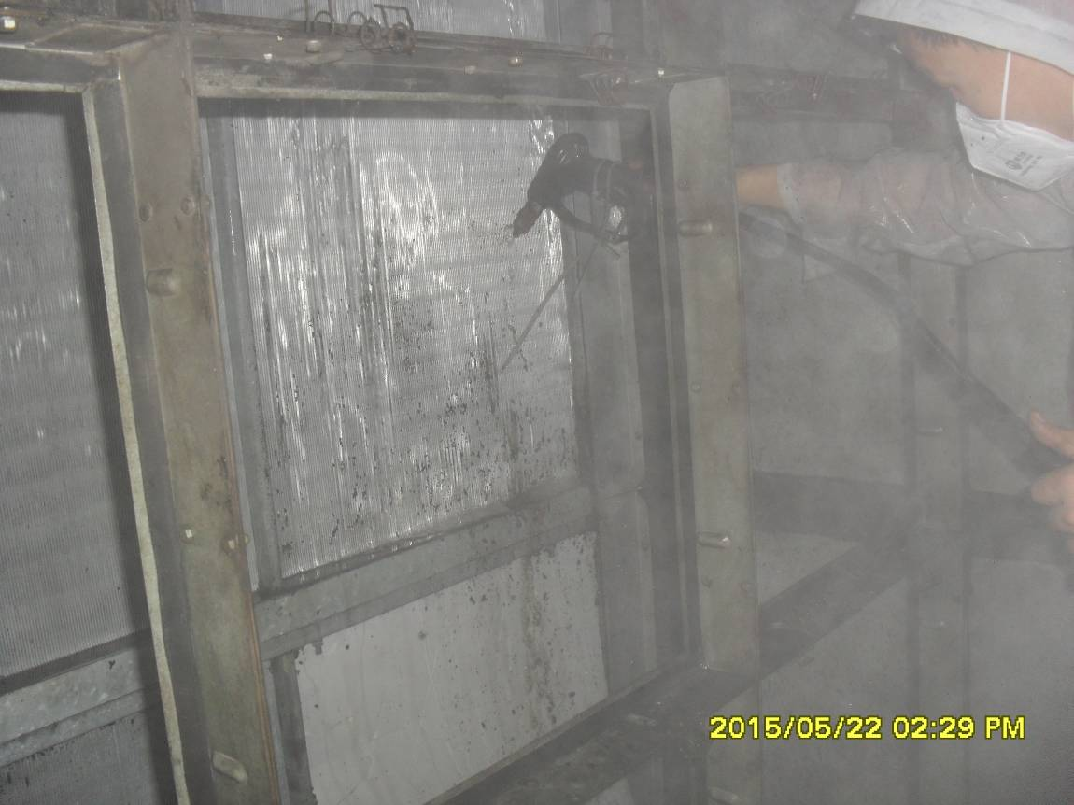
正在清洗翅片，有大量泥巴被清洗出来。
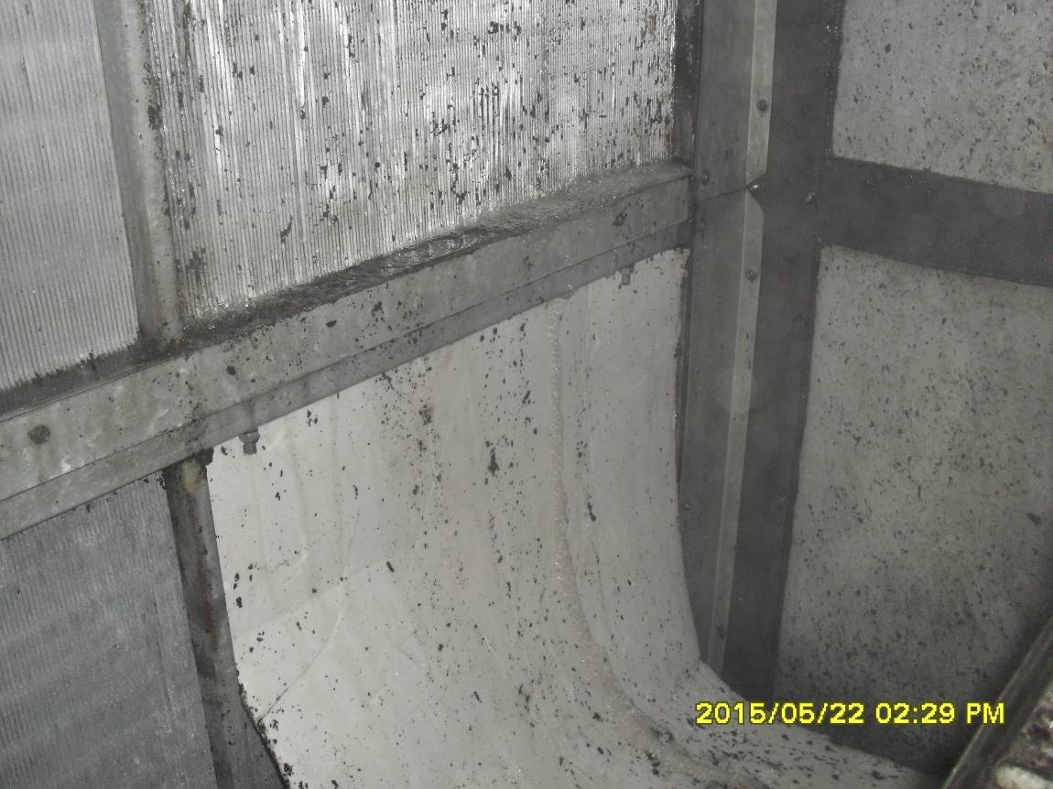清洗出来的泥巴，有大部分被冲到翅片的后方，前方有部分泥巴留下来

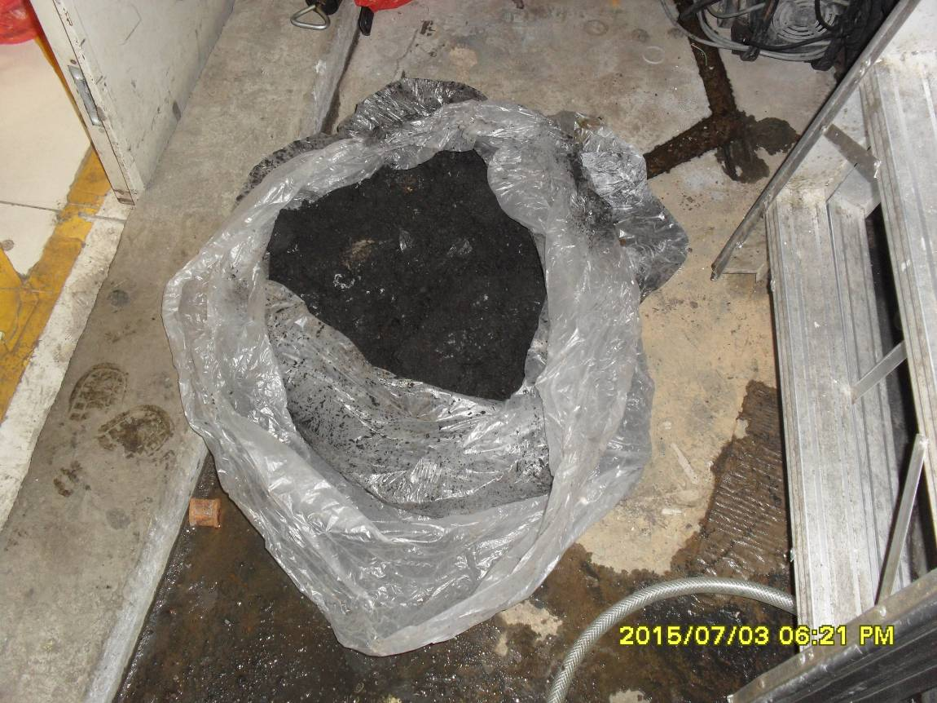
清洗出来的泥巴，有大部分随着排水管流走，清理出来剩余流不走的。
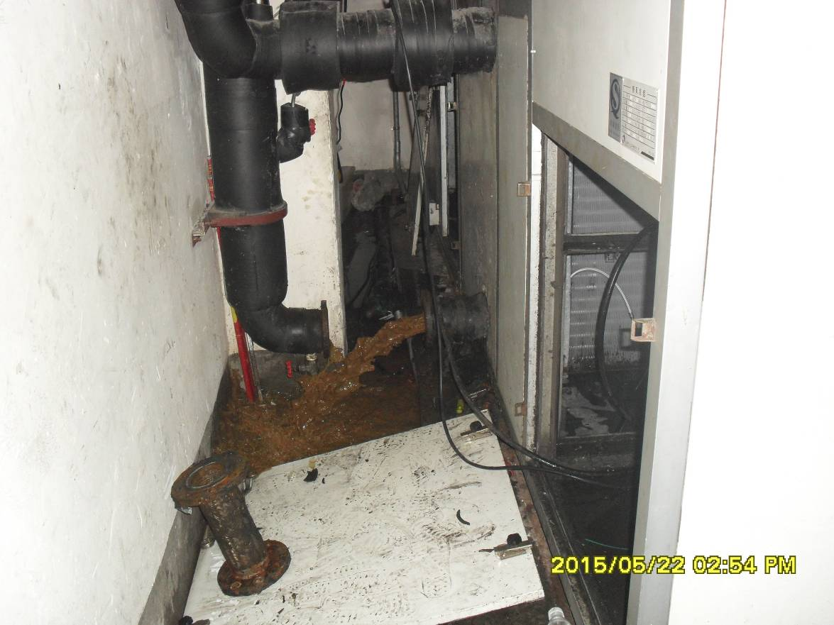
清洗冷冻水管道，刚开始有深黄的的水流出来。
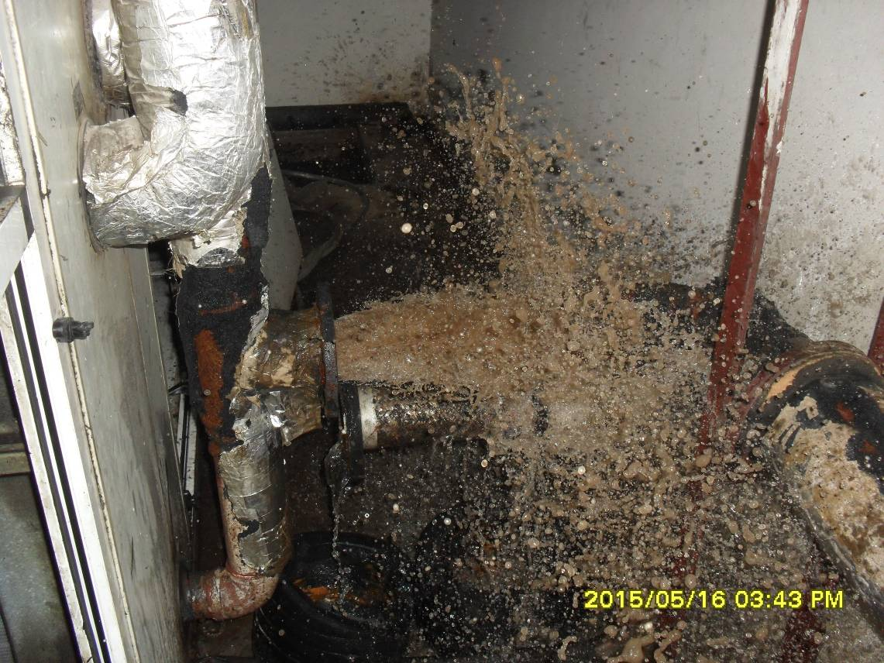
清洗冷冻水管道，管道淤积大量泥沙、焊渣等污物
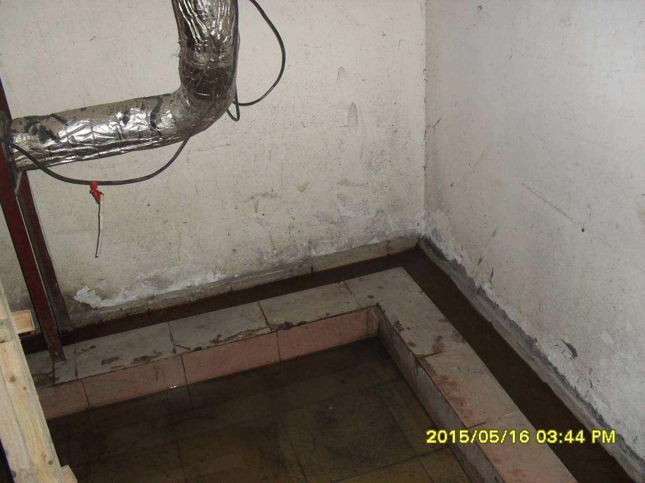
清洗出来的水是深黄色，且底下有大量泥沙
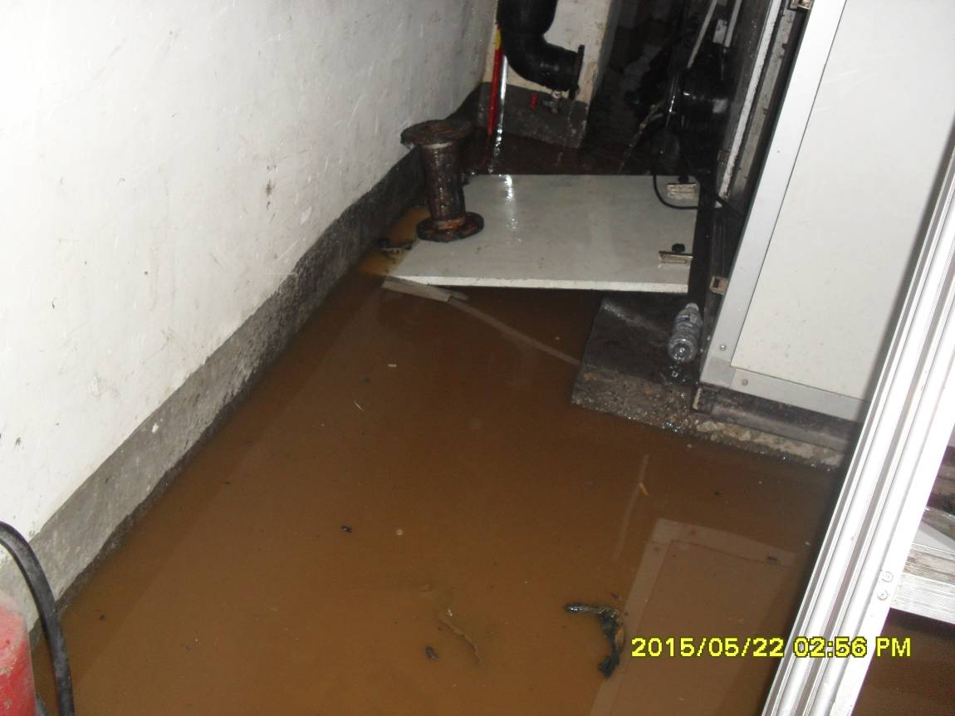
清洗冷冻水管道流到地上的水
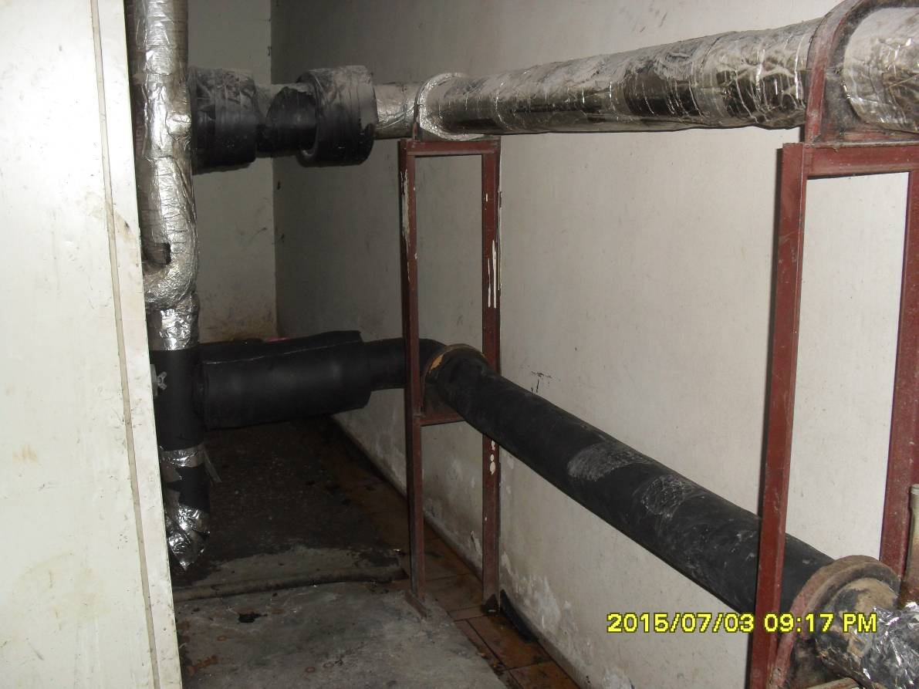
冷冻水管道清洗完毕后，修复破损和拆除的保温棉
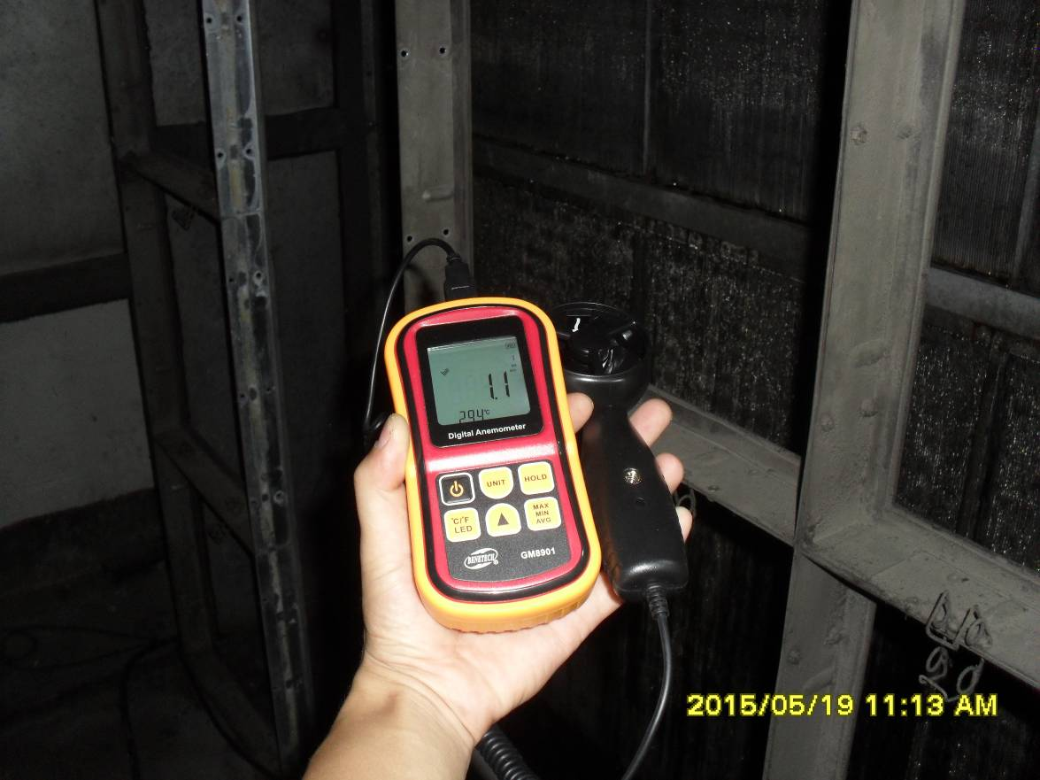
清洗前风柜回风口测量风速为1.1M/S
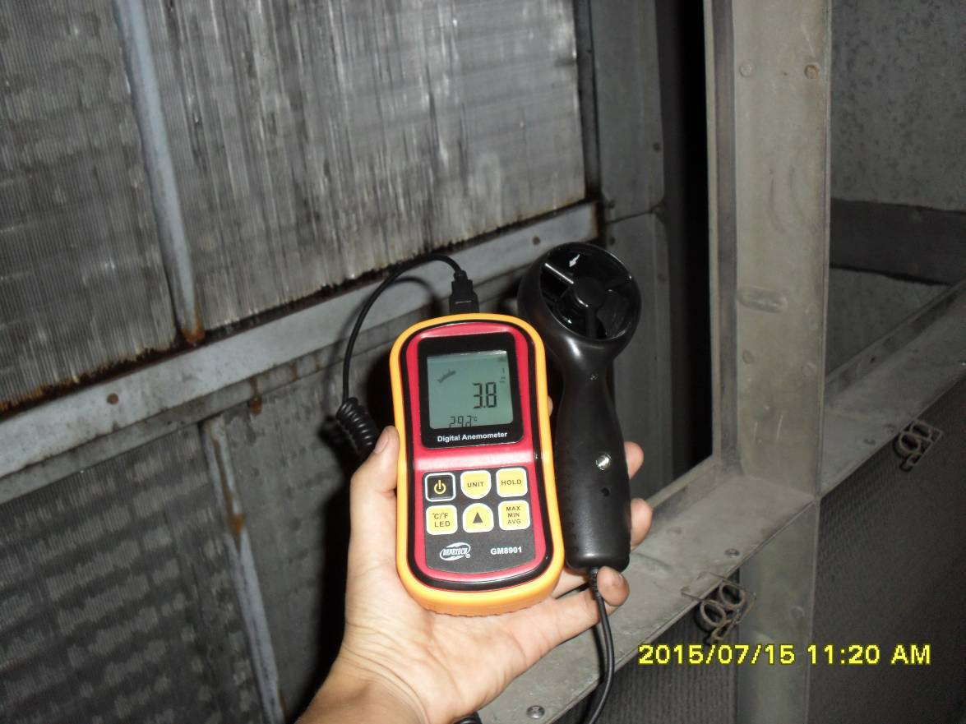
清洗后测量风柜回风口风速为3.8M/S
清洗前风柜回风口风速为1 M/S，清洗后回风口风速3.9M/S
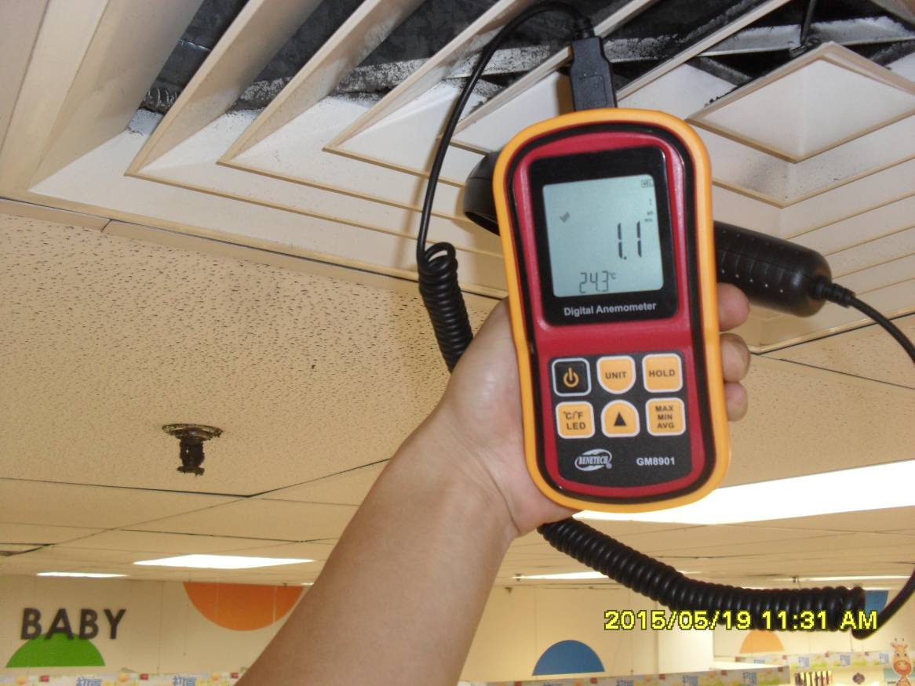
清洗前风口风速为1.1M/S,温度为24.3度。
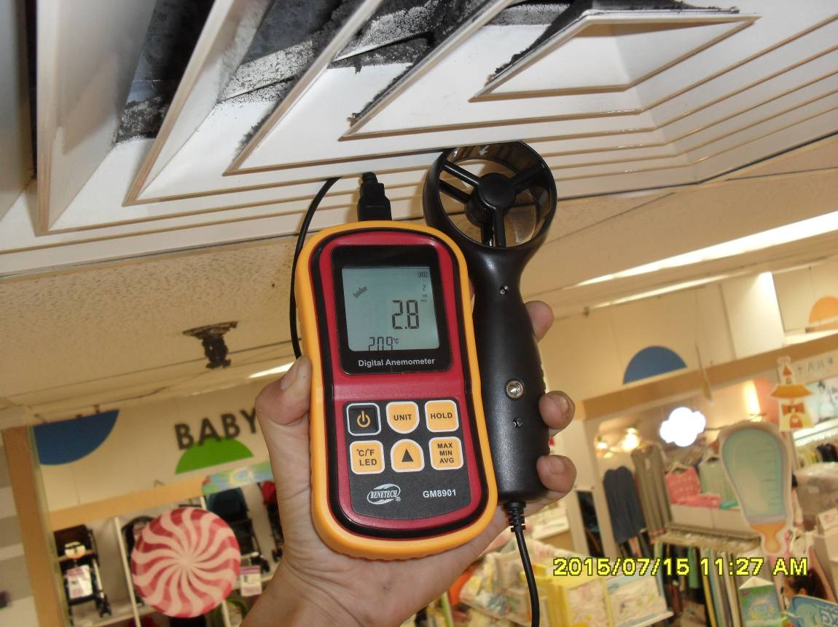
清洗后同一风口风速为2.8M/S,温度为20.9度。

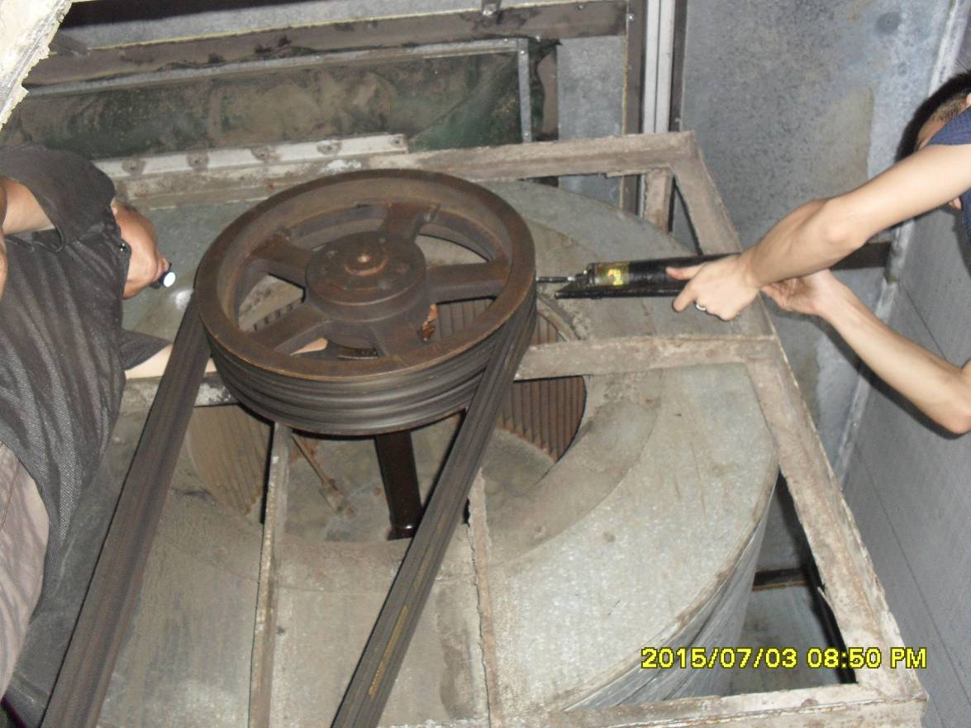
保养风柜风轮，正在加注润滑油。
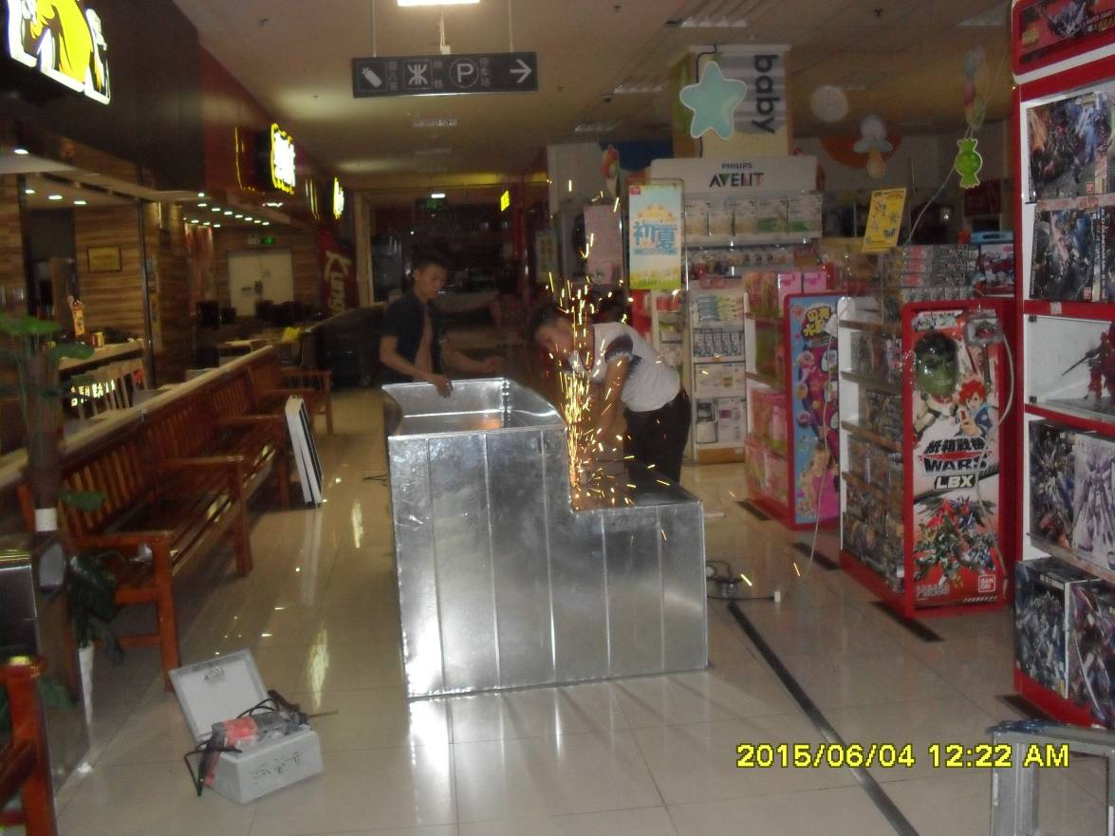
正在改造卖场回风口
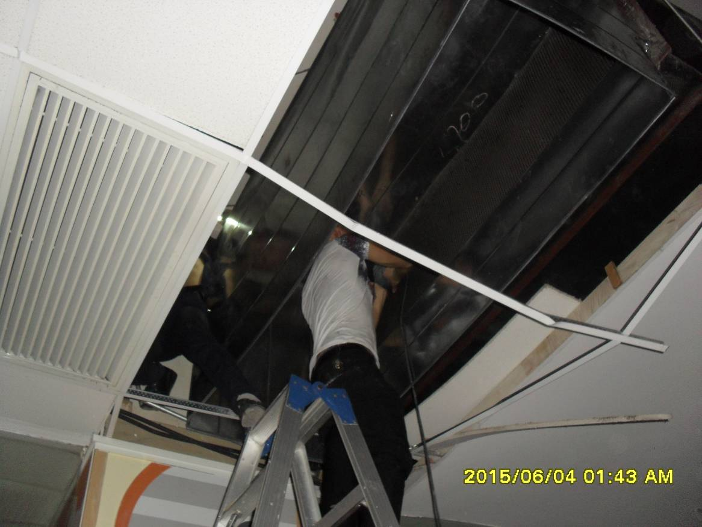
正在改造卖场回风口，由于原空调回风为天花回风，改造成下回风。
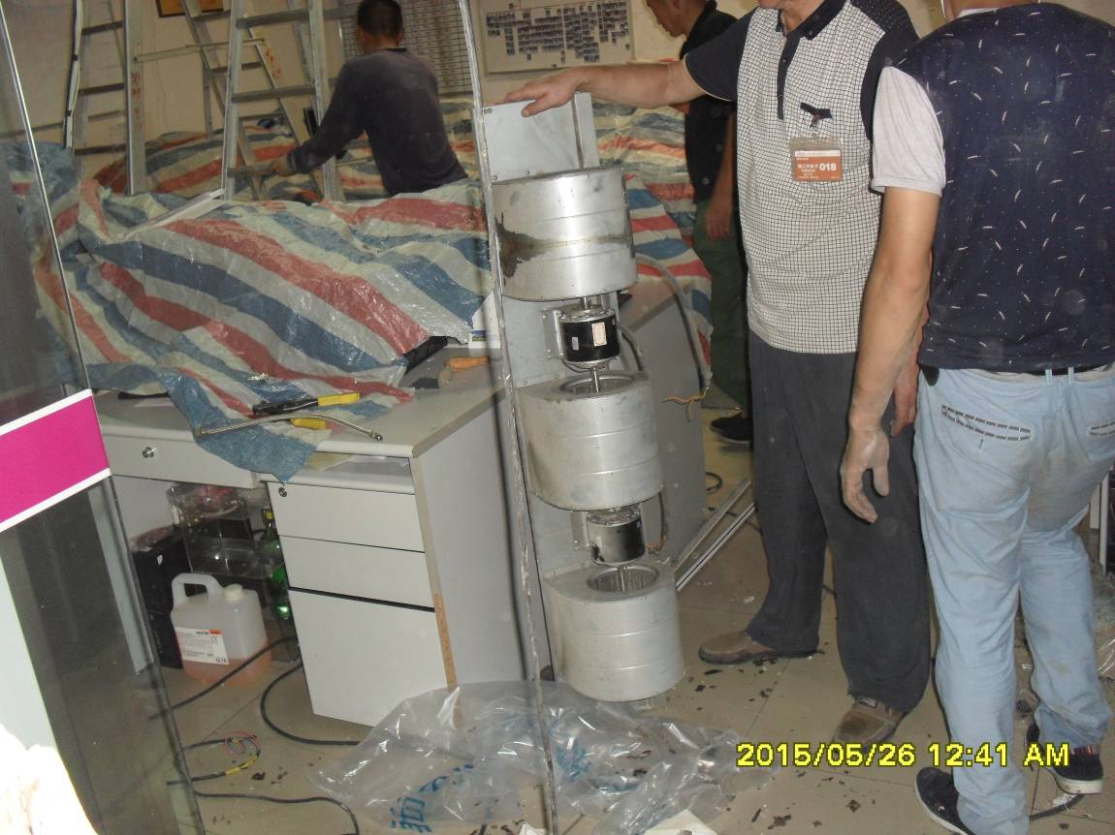
清洗办公室风机盘管
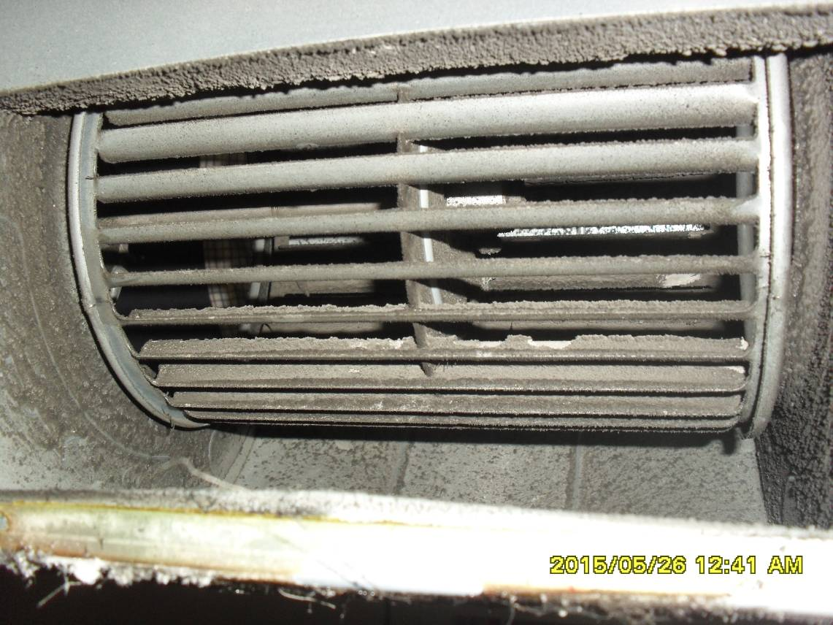
盘管机风轮上有很多灰尘，已严重影响风量

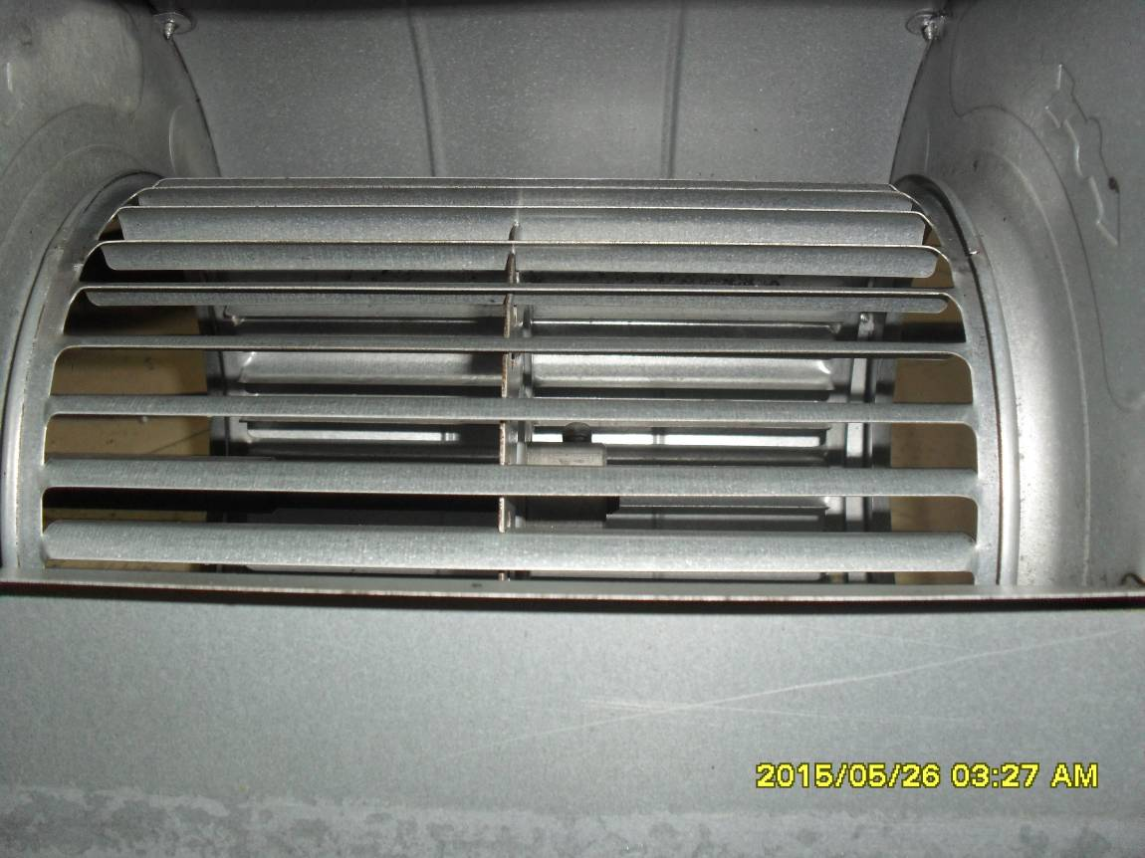
清洗完毕后的风轮
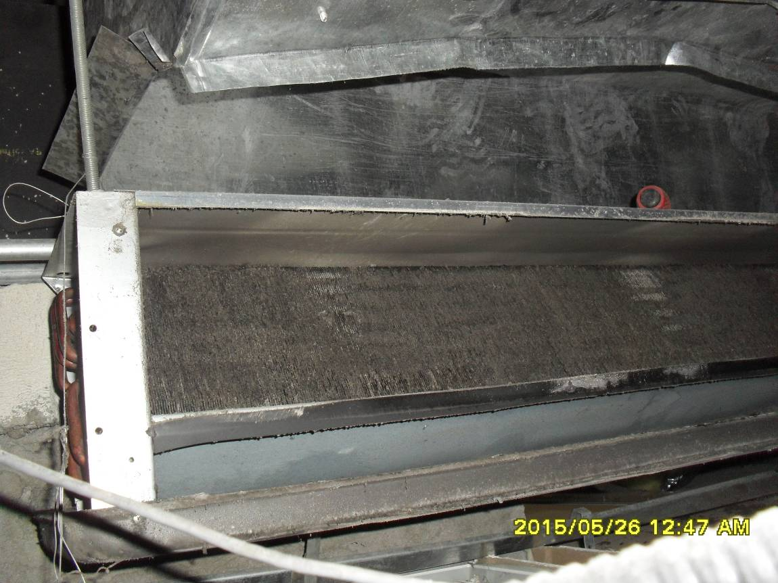
清洗前风机盘管翅片，表面布满灰尘，由于翅片薄还是有很大风
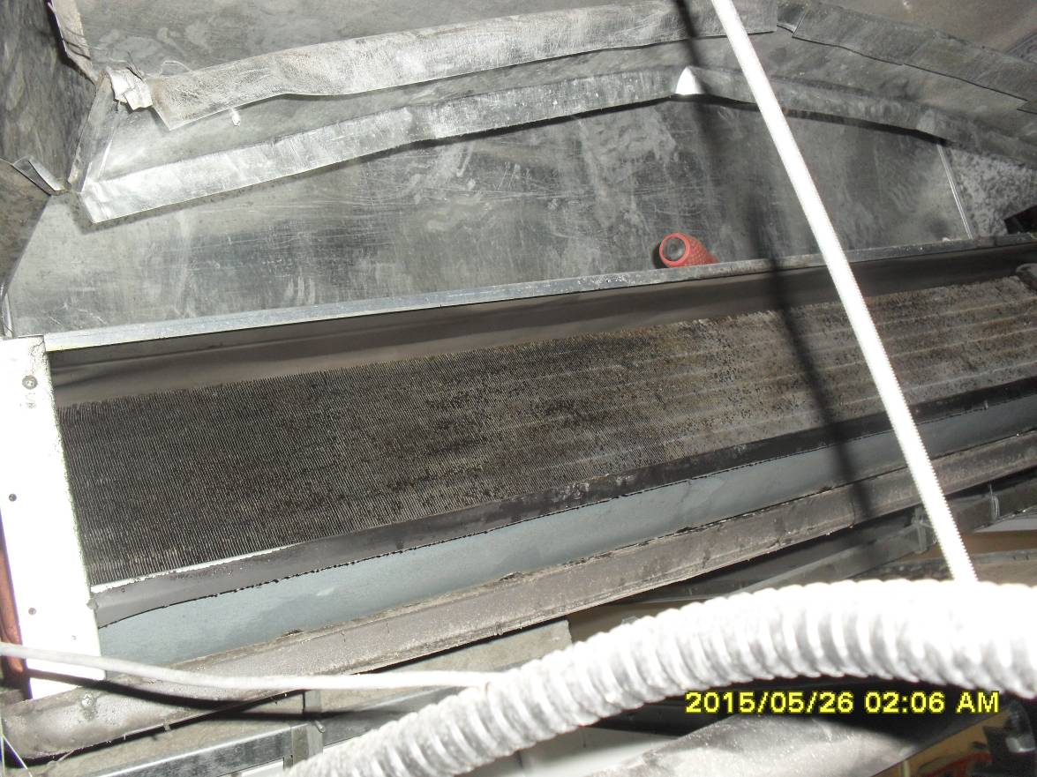
用清水清洗完毕后的翅片，表面灰尘被清理干净
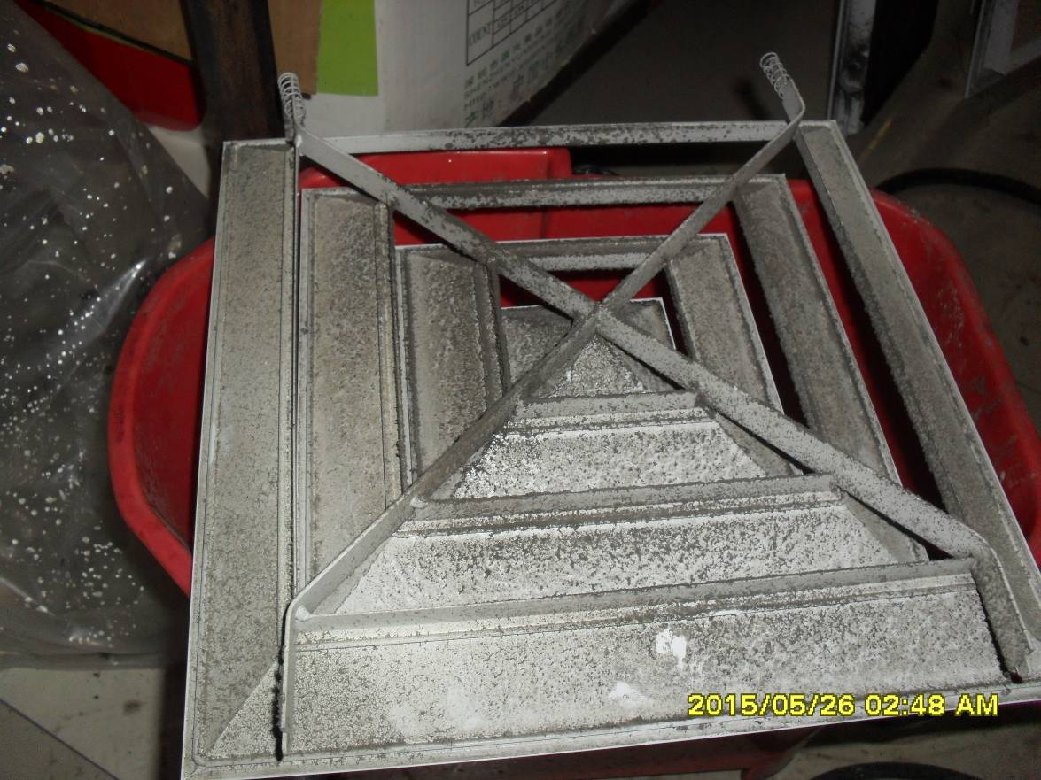
清洗前空调出风口上布满灰尘
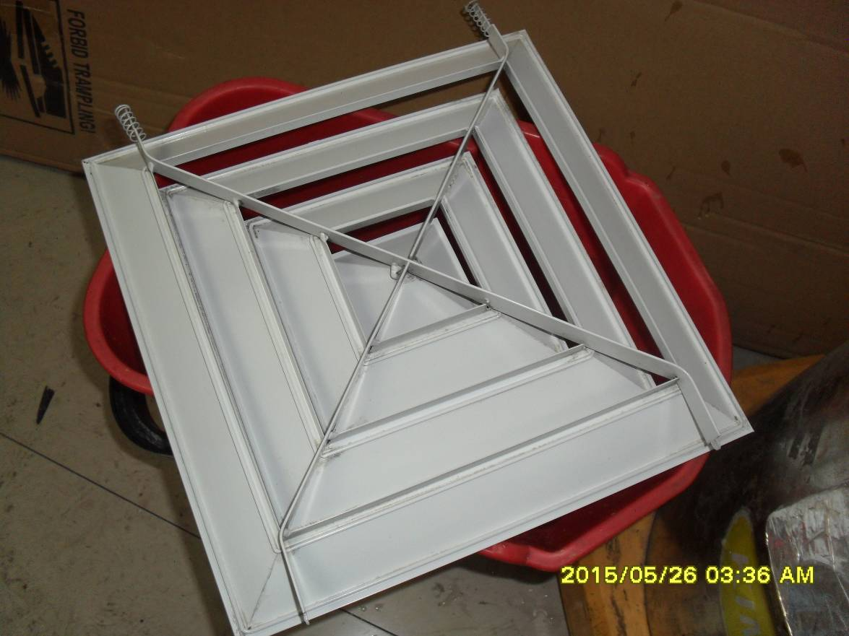
清洗后的出风口
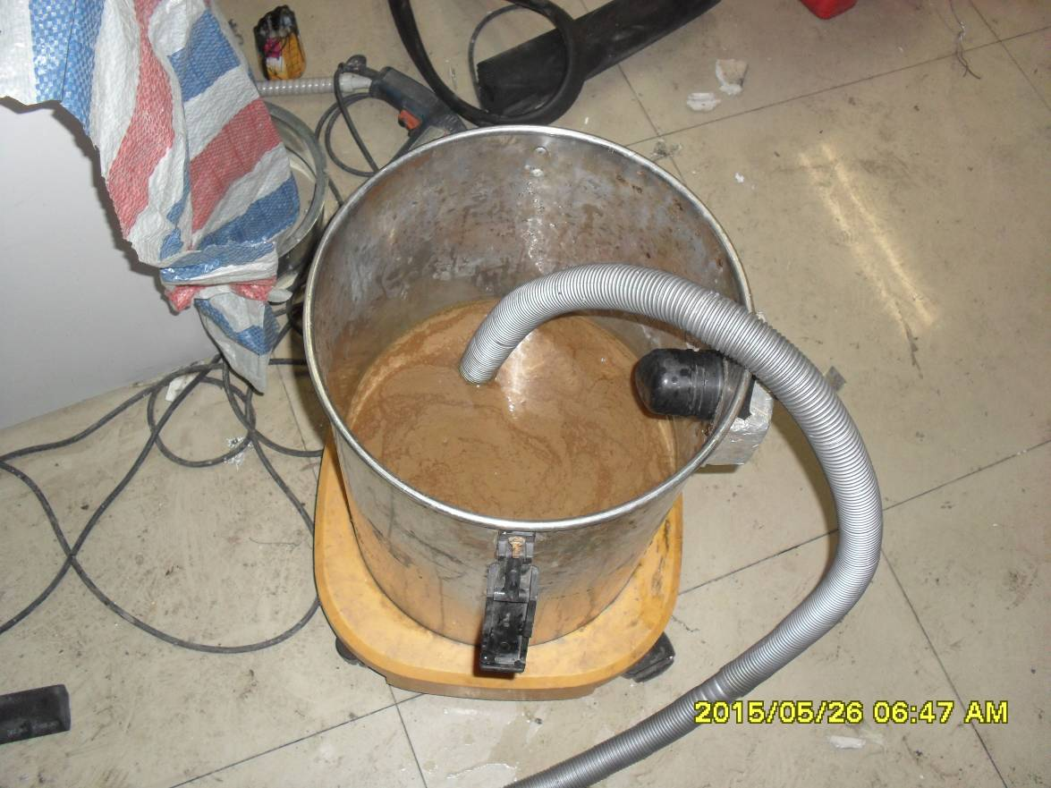
清洗一台盘管机的冷冻水管道
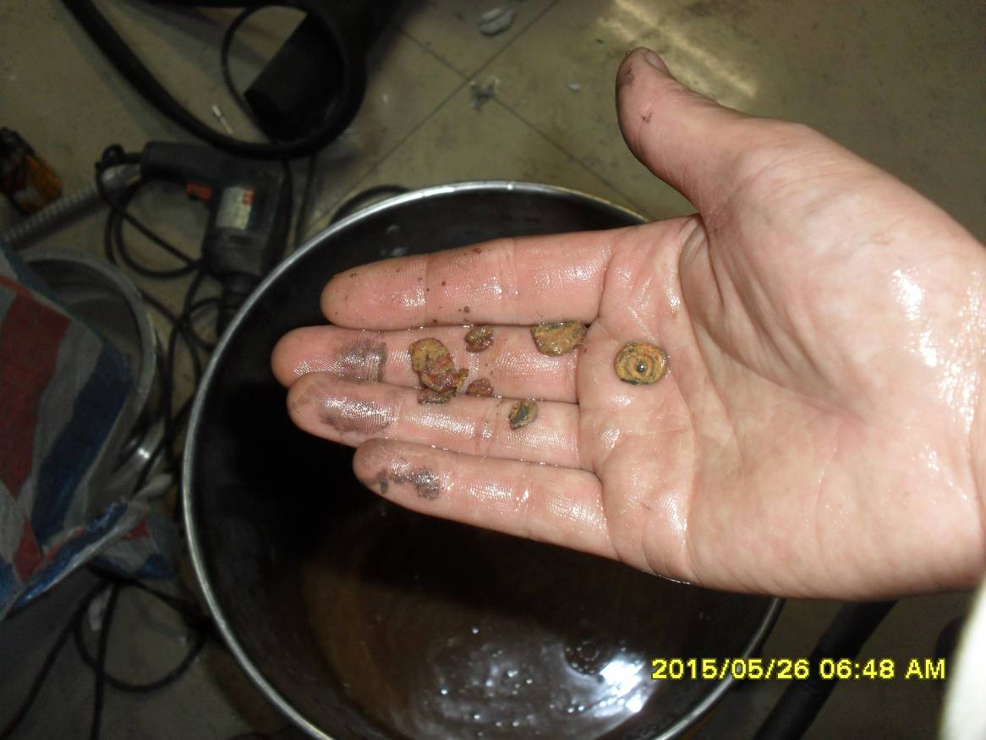
冷冻水管道中清洗出来部分的小石子。
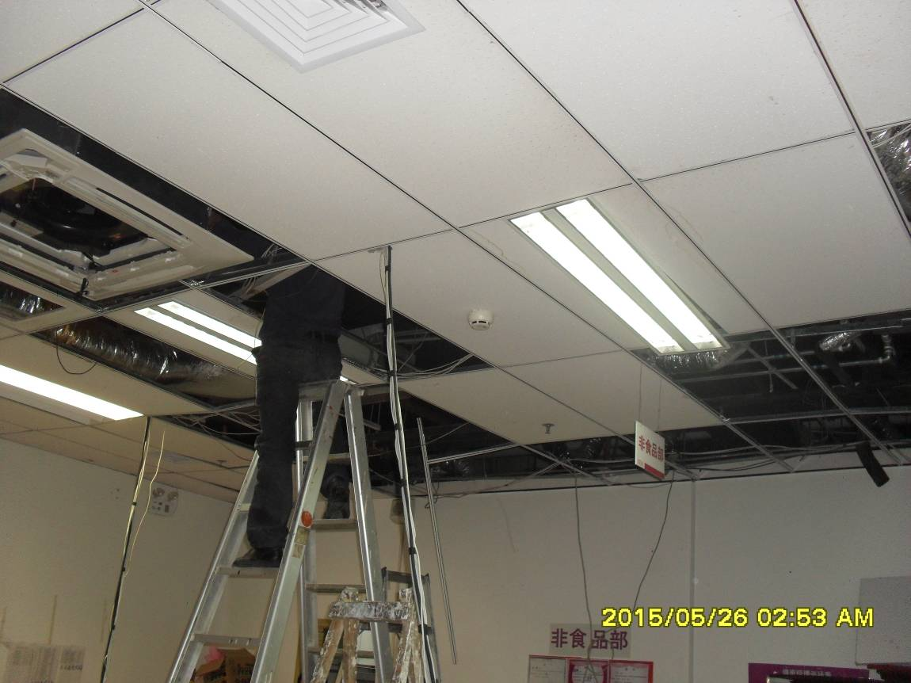
正在安装四处风天花机和改造原有风机盘管风口。
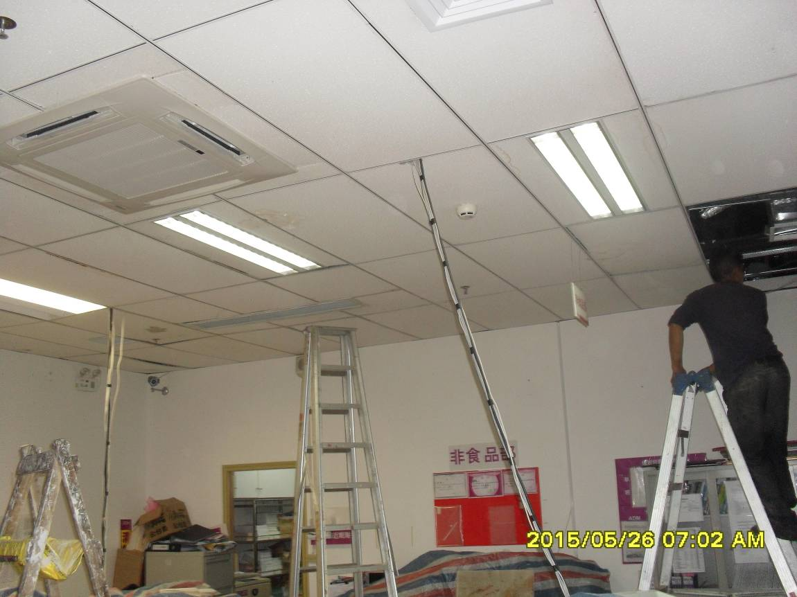
办公区域施工基本完毕，正在复位天花板和施工完毕后效果。

